主动发展小报

朋自远方来——浙江长兴县中语会专家来我校交流

语 文 教 研 组 主 办 2010年11月1日至2010年11月30日

十一月重点工作回顾：
常州高一语文教学专题研讨
语文教研组研讨活动
高一年级成功举办硬笔书法描红大赛以及成果展
校“青果杯”作文竞赛揭晓
本期导读
十一月份工作回顾
常州高一语文教学专题研讨
高一语文备课组 “快乐语文”试之系列竞赛
省市级别征文比赛屡获表彰

快乐语文 健康人生
——市高一语文教学专题研讨在我校举行

11月25日，常州市高一语文教学专题研讨在我校举行。周澄秋老师在高一（2）班奉献了一堂赏心悦目的市级公开课，王蕴芳老师在行政楼会议室作了题为《快乐语文，健康人生——高一语文教学的思考与实践》的报告，周於教研员给予了两位老师高度评价。活动在来自各所名校的老师的掌声中落下帷幕。
周於教研员用三句话概括了我校高一语文备课组的教学理念：关注学生语文学习体验；关注学生的情感、态度和价值观；关注学生的语文积累和语文能力。他指出，教师要教好教材要注重培养两个方面的能力：1教师独立解读文本的能力。2教师深入理解、准确把握教材编写者意图的能力。他呼吁老师要让学生养成良好的语文学习习惯，增加学生的语文积累，丰厚学生的语文素养。 （ 高一语文组 顾鑫浩 ）

语文组教研会顺利召开
11月24日下午，我校语文组教研活动在四楼会议室召开。全体语文教师参加了此次会议。教研会主要就“代表课”这一教师发展和教学方式的新理论进行了讨论。会议由教研组组长毕晓敏老师主持。
围绕《代表课初见》这篇论文，与会老师展开了讨论和交流。陈主任认为：“这个理论不太可取。因为一位老师一辈子不可能只上几节课，更何况课堂内容和受众年年都在变化，班级不同课堂效果自然不同，不能绝对限定。”毕老师觉得，“代表课”在名师的身上才有可能实现。王蕴芳老师和周澄秋老师认为“代表课”与“家常课”是有区别的，需要群众认同，操作性不够强。贺克春老师对这个概念的界定提出了质疑。此次教研活动主题鲜明，有材料，有抓手，有学习，有讨论，更有思想火花的碰撞，有利于教师在教学理论上的成长。
（高一语文组 张硕）

【活动感受】选登
中华文化真的很博大精深，这些方块字以及其背后蕴藏的文化真的很有趣……，只有当定下心来细细研究时，才会发现它的奥秘所在，语文学习是一次发现之旅，只要用心一点，总会有所收获。
——方洪
事情不但要做，还要认真地做，要知其所以然，对相关联的知识也要有所了解，有所准备，临阵磨枪必不可少，但凡事都重在平时的积累。
——龚佳康
相信趣味的竞赛会让语文学习变得更轻松。
——姚 强
进入高中之前，我并未对汉字的博大精深有过如此直观的认识，也从未想过一个字的背后可以有那么多有趣的知识。虽然自己竞赛成绩不很理想，但我确确实实感到自己学到了很多东西，受益良多……
——汪一凡
“教人未见意趣，必不乐学”，我们将不断行走在乐教、乐学的道路上，而且我们必将走得更远，更好。
——周澄秋

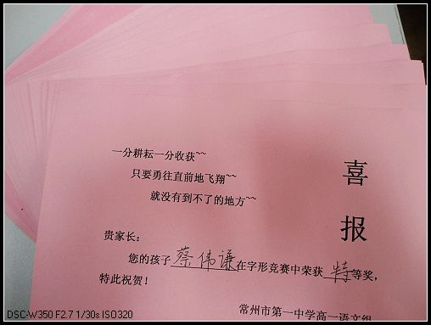

在兴趣中厚积，在快乐中薄发

——高一语文组 “快乐语文”尝试之系列竞赛
“知之者不如好之者，好之者不如乐之者”，爱好而又能从中感受到快乐，这确实是学习的至高境界，而语文应该是最能给学生快乐的学科。为了让学生拥有更多的尊严感、成就感，高一语文备课组在王蕴芳老师的带领下，遵循学校“低起点启动，循序渐进”的倡导，精心策划并利用有限的课堂时间进行了“快乐语文”系列竞赛活动。活动内容：课外名句竞赛、拼音竞赛、字形竞赛。

校“青果杯”作文竞赛揭晓

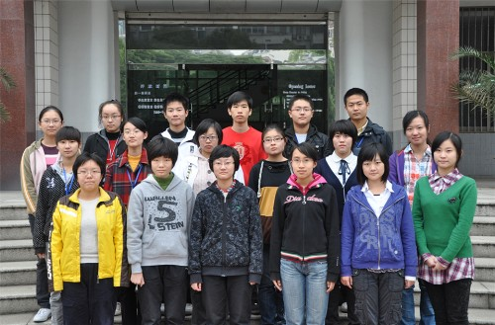
我校社团活动如火如荼地开展并取得丰硕成果，“青果杯”作文竞赛成绩也已揭晓。
比赛分高一、高二两组，题目是“第三只眼睛看___”。参赛作品或记人叙事，情真意切，委婉动人；或议论抒情，谈古论今，纵横捭阖。参赛作品都能选取不同角度来俯视社会，洞察人生，均想象丰富，立意深远，文采斐然，难分伯仲，真正体现了常州一中学生的综合思维水平。经过老师的认真斟酌、评选，潘明聪等20位同学分别获得本次大赛的一、二、三等奖，获得一等奖、二等奖的同学将继续参加常州市的作文选拔赛。
（高二语文组 栗世娜）
附：常州市第一中学“青果杯”作文比赛获奖名单
一等奖
高二13 潘明聪（语文老师：贺克春） 高一11 周 宇（语文老师：王蕴芳）
高二15 卢涵之（语文老师：贺克春） 高二3 狄嘉欣（语文老师：陈宝祥）
二等奖
高二6 马艺琁 高二13 马程亦 高一4 马铁成
高二5 吴 帆 高二14 叶依依 高一9 陆瑜希
三等奖
高二15 虞瑛琪 高二15 项 蕾 高二15 沈佳男
高一10 曹 禹 高二1 左俊军 高一2 钱 茹
高一5 余 音 高二14 殷翔祥 高一10 詹可歆
高一2 卞秋怡
拯救汉字书写，我的责任
——高一年级成功举办硬笔书法描红大赛
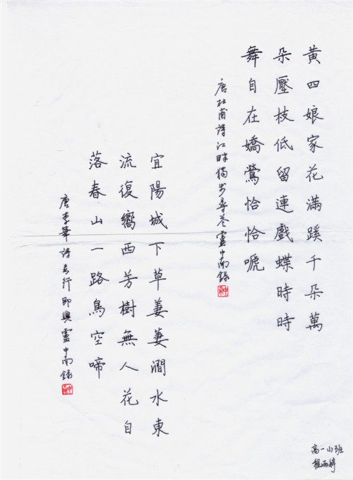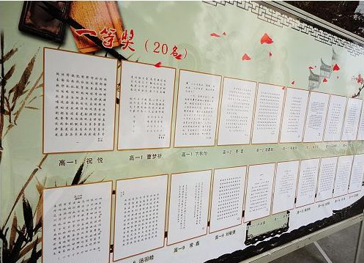
11月22日，高一语文组在全年级举办了硬笔书法描红大赛。本次比赛共收到近八百份参赛作品。在朱丹、景文静两位美术老师的大力支持下，共评选出特等奖10名，一等奖20名，二等奖30名，三等奖40名和优胜奖50名。这些优秀作品将以展板的形式向全校师生展示。
开学初，高一语文备课组在王蕴芳老师和周澄秋老师的提议下，精心策划，组织学生先进行硬笔书法描红，然后临摹、创作。学生们精选字帖，每天坚持练习，老师们认真批改，定期针对学生的练习情况作集中点评。学生的习字最初稚嫩、生涩，后来逐渐熟练、美观，越来越赏心悦目。老师们绞尽脑汁地写评语，连“完美”“无可挑剔”之类的词语都用上了。
语文备课组希望通过硬笔书法练习，帮助学生规范汉字书写，让学生在练字过程中逐渐养成行动有序、做事细心的行为习惯，形成持之以恒、锲而不舍的精神，以及全神贯注、一丝不苟的学习态度。备课组希望学生们在一笔一画之间体会到汉字的精髓，文化的脊骨，“端端正正写字，堂堂正正做人”。在练字过程中，学生们用一个个方块字诠释了自己对书法精神的理解。 （陈霄 顾鑫浩）

一中学子展风采
观
一、我校获2010“鲁迅青少年文学奖”江苏赛区优秀组织奖
二、我校获市文明办举办的“我为省运添光彩，省运有我更精彩”主题征文优秀组织奖
一等奖：陈沁
二等奖：许沁
三等奖：曹禹、吴希、戎诗雯
三、“上书房杯”2010年常州市学生作文大赛中获奖

高中组作文类：
一等奖：马艺璇、刘馨；
二等奖：项蕾

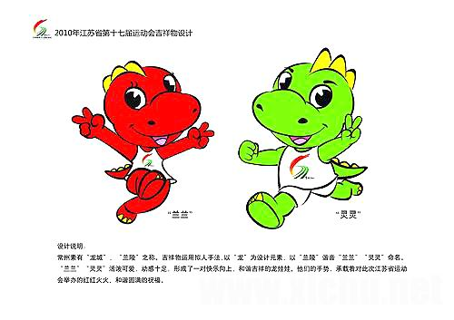

四、我校获2010年暑期中小学生读书活动优秀组织奖
在2010年“好书伴我成长”中小学生暑期读书活动中我校获优秀组织奖。我校多位同学的文章获奖。
一等奖：潘雨婷、张俊、殷翔祥
二等奖：蔡伟谦、陈铭佳、曹倩文
优胜奖：李扬希、周均怡、戴沁、封丰、吴艳苏、胡竹君、徐茜、赵阳、张小倩
（陈宝祥 赵宜奇）

